令和３年度 第２学年学年末テスト 技術・家庭科（技術分野）
※ 答えはすべて解答用紙にわかりやすく記入すること

１ 電気エネルギーの利用について、次の①～⑩にあてはまる語句を、下のア～セより選び、記号で答えなさい。
わたしたちは、自然界にある石油や石炭、天然ガスなどの（①）や水力、風力、太陽光、ウランなどのエネルギー資源を、熱や（②）、（③）などのエネルギーに変換して利用している。しかし、こうした資源の利用には、（④）の枯渇や（⑤）などさまざまな課題があるため、エネルギーを有効に活用する必要がある。
（③）エネルギーに変換する機器には、白熱電球や（⑥）、ＬＥＤランプがある。白熱電球の発光の仕組みは、（⑦）に電流が流れると（⑧）し、その熱が高温になると光になる。ＬＥＤランプは、蛍光ランプに比べて寿命は（⑨）が、価格は（⑩）い。
ア 安い イ フィラメント ウ 高い エ 蛍光灯 オ 電源
カ 化石燃料 キ 水力 ク 光 ケ 地球温暖化 コ 資源
サ 発熱 シ 短い ス 長い セ 動力

２ 電気機器の構造について、次の問に答えなさい。
(1) コンセントにほこりがたまり、そこから火災が発生することをなんというか。
(2) 下の図１の矢印の部分をなんというか。また、どのような役割があるか答えなさい。
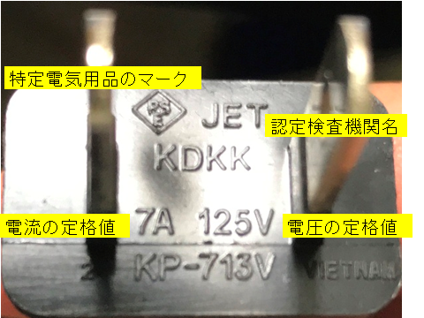
(3) 下の図２のアのマークの名称を答えなさい。
ア

図1
図２

３ あんしんラジオライト製作について、次の問いに答えなさい。

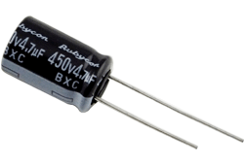
(1) 次の①～④の部品の名称を下のア～サより選び、記号で答えなさい。
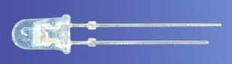
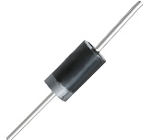
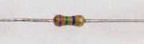
① ② ③ ④

ア 発光ダイオード イ コンデンサ ウ トランジスタ エ 抵抗器 オ 整流ダイオード

(2) あんしんラジオライトで行われているエネルギー変換を一つかきなさい。
（ ）エネルギーを（ ）エネルギーに変換している。

４ 次の①～④の図記号を答えなさい。（直線は定規を使用すること）
① ランプ ② スイッチ ③ 直流電源 ④ 抵抗器

５ 回路計について、次の問いに答えなさい。
(1) 直流電流・直流電圧・交流電流・交流電圧のうち回路計が測定できないものを答えなさい。
(2) 回路計の操作手順について、次の①～⑥にあてはまる語句を下の語群から選び記号で答えなさい。
○ テスタリードの（①）を本体の（②）に取り付ける。赤の（①）は（③）測定端子へ、黒の（①）は（④）測定端子へ差し込む。
○ （⑤）を回し、測定したいものの種類と範囲を選択する。
○ （⑥）を測定したい箇所にあてる。
ア テスト棒 イ ロータリースイッチ ウ プラス エ マイナス
オ ピンプラグ カ 測定端子

(3) 次の①～③のレンジで測定した時、下の図の測定結果を答えなさい。（単位の記入も忘れない）
① １ＭΩ ② ＡＣ２５０ｍＡ ③ ＡＣ１０Ｖ
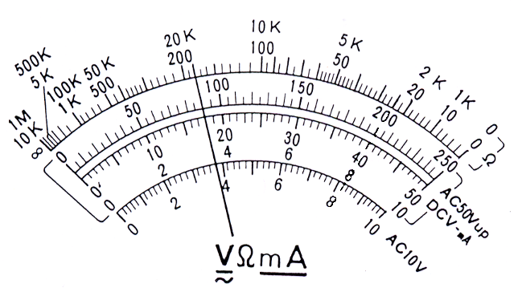

６ はんだづけについて、次の問いに答えなさい。
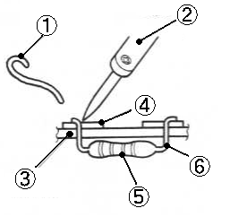
(1) 下の図の①～⑧にあてはまる各部の名称や工具名について答えなさい。

⑦

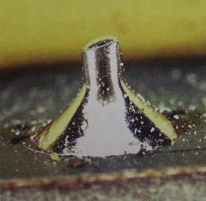
(2) はんだごてのこて先の温度は何度くらいになるか答えなさい。

(3) はんだづけの良い例の特徴を答えなさい。（ヒント：形・表面の様子など）
令和３年度 第２学年 学年末テスト 技術・家庭科（技術分野）

≪解 答≫
１ | ① |  |  |  | ② |  |  |  |  |  |  |  |  | ③ |  |  |  |  |  | ④
 | ⑤ |  |  |  | ⑥ |  |  |  |  |  |  |  |  | ⑦ |  |  |  |  |  | ⑧
 | ⑨ |  |  |  | ⑩
２ | (1) |  |  |  |  |  | (2)名称 |  |  |  |  |  |  |  |  |  | 役割
 | (3) ア
３ | (1) | ① |  |  |  |  |  | ② |  |  |  |  | ③ |  |  |  |  |  |  | ④
 | (2) | （ ）エネルギーを （ ）エネルギーに変換している。
４ | ① |  |  |  |  | ② |  |  |  |  |  |  |  |  | ③ |  |  |  |  |  | ④
５ | (1) |  |  | (2) |  | ① |  |  |  |  | ② |  |  |  | ③ |  |  | ④ |  |  | ⑤ |  | ⑥
 | (3) |  | ① |  |  |  |  |  |  | ② |  |  |  |  |  |  |  |  | ③
６ | (1) |  | ① |  |  |  |  |  | ② |  |  |  |  |  |  | ③ |  |  |  |  |  | ④
 |  |  | ⑤ |  |  |  |  |  | ⑥ |  |  |  |  |  |  | ⑦
 | (2) |  |  |  |  |  |  |  |  |  |  | (3)
【配点】１～５ 各１点 ６ 各２点
２年 | 組 | 番 | 氏名 | ／５０

令和３年度 第２学年 学年末テスト 技術・家庭科（技術分野）

≪解 答≫
１ |  | ① コ（カ） |  |  |  |  |  | ② セ |  |  |  |  |  |  |  |  | ③ ク |  |  |  |  |  | ④ カ（コ）
 |  | ⑤ ケ |  |  |  |  |  | ⑥ エ |  |  |  |  |  |  |  |  | ⑦ イ |  |  |  |  |  | ⑧ サ
 |  | ⑨ ス |  |  |  |  |  | ⑩ ウ
２ |  | (1)トラッキング現象 |  |  |  | (2)名称 接地線 |  |  |  |  |  |  |  |  |  | 役割 過剰な電気を逃がし、感電を防ぐ
 |  | (3) ア 特定電気用品のマーク
３ |  | (1) | ① イ |  |  |  |  |  |  | ② エ |  |  |  |  |  | ③ オ |  |  |  |  |  |  | ④ ア
 |  | (2) | （ 太陽光、）エネルギーを （ 電気 ）エネルギーに変換している。  電気(動力) 光（電気）など
４ | ① |  |  |  |  |  | ② |  |  |  |  |  |  |  | ③ |  |  |  |  |  |  | ④
５ |  | (1)交流電流 |  |  | (2) |  |  |  | ① オ |  |  |  | ② カ |  |  |  |  | ③ ウ |  | ④ エ |  |  |  | ⑤ イ |  | ⑥ ア
 |  | (3) |  | ① １８ｋΩ |  |  |  |  |  |  |  | ② ＡＣ９０ｍＡ |  |  |  |  |  |  |  |  | ③ ＡＣ３．８Ｖ
６ |  | (1) |  | ① はんだ |  |  |  |  |  |  | ② はんだごて |  |  |  |  |  |  |  | ③ 基板 |  |  |  |  |  | ④ ランド
 |  |  |  | ⑤ 抵抗器 |  |  |  |  |  |  | ⑥ リード |  |  |  |  |  |  |  | ⑦ ニッパ
 |  | (2) |  | ２００℃～３００℃ |  |  |  |  |  |  |  |  |  | (3) |  |  |  |  | 山形 光沢がある
【配点】１～５ 各１点 ６ 各２点

２年 | 組 | 番 | 氏名 | ５０／５０

